Projeto C – Lógica combinacional

Documentação

Grupo Amais

Nessa etapa do projeto tivemos que implementar circuitos integrados específicos em VHDL. Cada integrante do grupo fez 3 ou 4 módulos de modo a dividir o trabalho da melhor maneira possível e se ajudar com possíveis dificuldades.

Implementamos os seguintes módulos:

• AND 16 bits

• OR de 16 bits

• NOT de 16 bits

• NOR 8 Way

• OR 8 Way

• Barrel Shifter 8 bits

• Barrel Shifter 16 bits

• Demultiplexiador de 2 saídas

• Demultiplexiador de 4 saídas

• Demultiplexiador de 8 saídas

• Multiplexador de duas entradas de 16 bits

• Multiplexador 2 entradas de um bit cada

• Multiplexador 4 entradas de um bit cada

• Multiplexador 8 entradas de um bit cada

• Multiplexador 16 entradas de um bit cada

• Multiplexador 4 entradas de 16 bits cada

• Multiplexador 8 entradas de 16 bits cada

A partir de tutoriais na internet programamos o código de cada um desses módulos aprendendo como essa linguagem e sistema funciona.

Também implementamos a equação do grupo a partir PortMap utilizando e juntando os módulos necessários que cada um implementou. Dessa forma, utilizamos o OR, NOT e AND escritos pelos integrantes para implementar a seguinte equação:

Q = $\overline{A}$ +(B×C)

Para organizar criamos o projeto no gut e fizemos os issues , separando as tarefas entre os componentes doo grupo. Quando um componente terminava sua tarefa fazia um pull request para que a scrum master aceitasse.

Trabalhamos bem em grupo assim, conseguimos completar todas as tarefas necessárias.

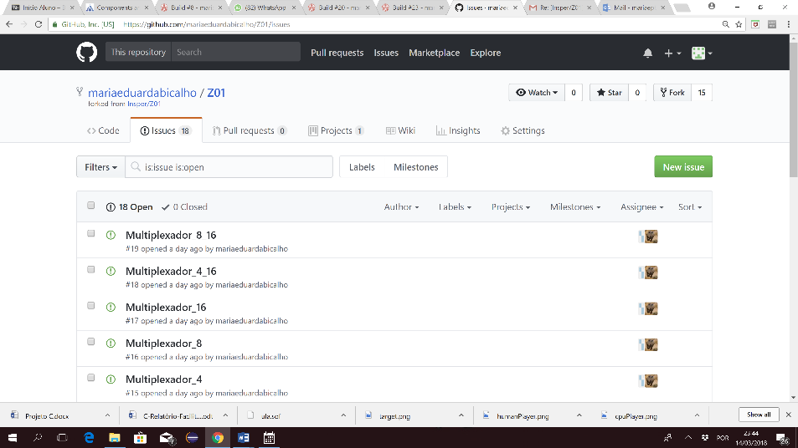

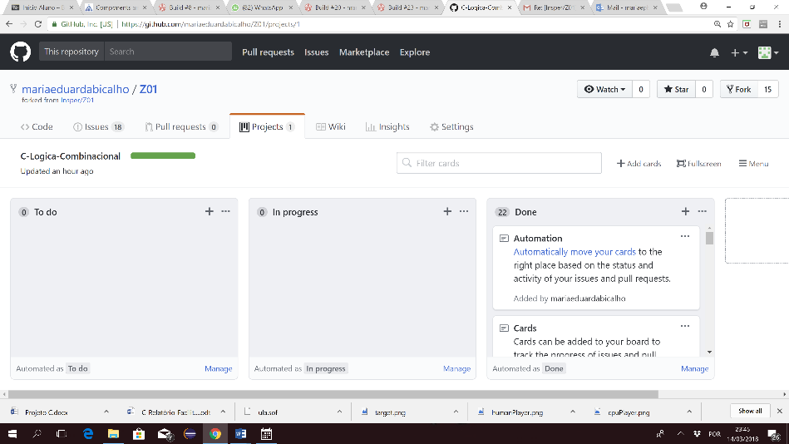

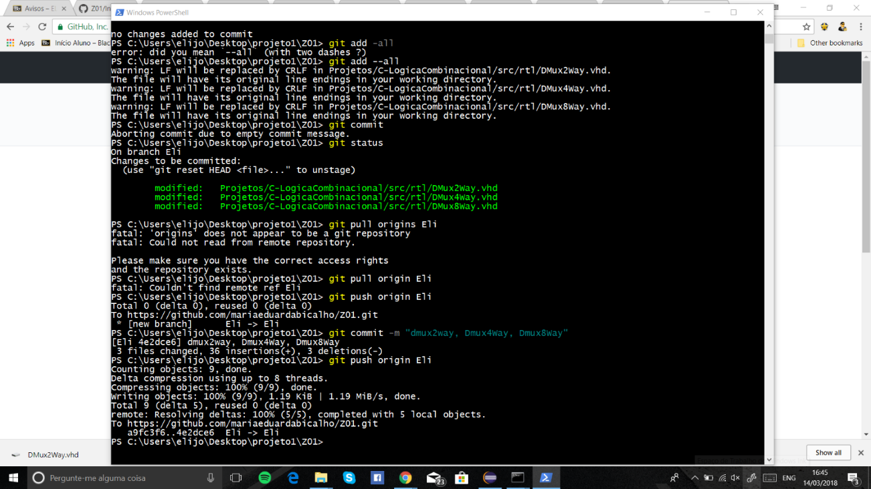

Git push do branch de um integrante para o branch do scam master